Министерство науки и высшего образования Российской Федерации Федеральное государственное автономное учреждение высшего образования «Пермский национальный исследовательский политехнический университет»

ПНИПУ

**Лабораторная работа  
“Массивы”**

Выполнил:   
студент группы РИС-23-1б   
Молодых Никита Андреевич

Проверила:   
доцент кафедры ИТАС   
О.А. Полякова

Пермь, 2024 г.

**«Сдвинуть массив к раз»**

**Условие:**Массив целых чисел. Элементы массива циклически сдвинуть в лево к раз.

**Анализ задачи:**

1. Имеем два цикла;
2. Внутренний цикл отвечает за сдвиг массива;
3. Сохраним первый элемент массива отдельно для вставки последним и тд;

**Блок-Схема:**

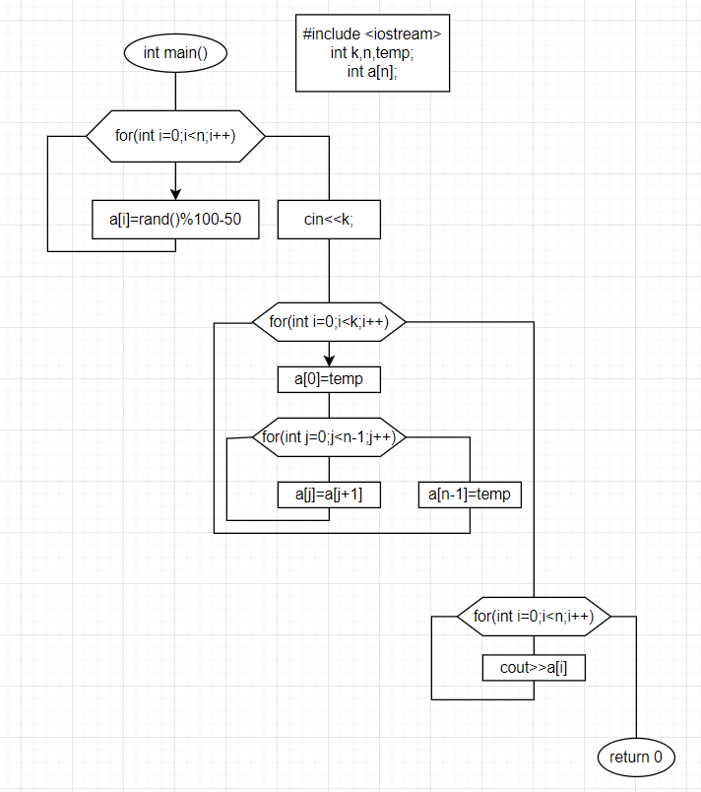

**КоднаязыкеC++:**

#include <iostream>

using namespace std;

const int n = 10;

int temp;

int k;

int a[n];

int main()

{

for (int i = 0; i < n; i++) {

a[i] = rand() % 100 - 50;

cout << a[i] << " ";

}

cout << "Bbog:";

cin >> k;

for (int i = 0; i < k; i++) {

temp = a[0];

for (int j = 0; j < n - 1; j++) {

a[j] = a[j + 1];

}

a[n - 1] = temp;

}

for (int i = 0; i < n; i++) {

cout << a[i] << " ";

}

return 0;

}

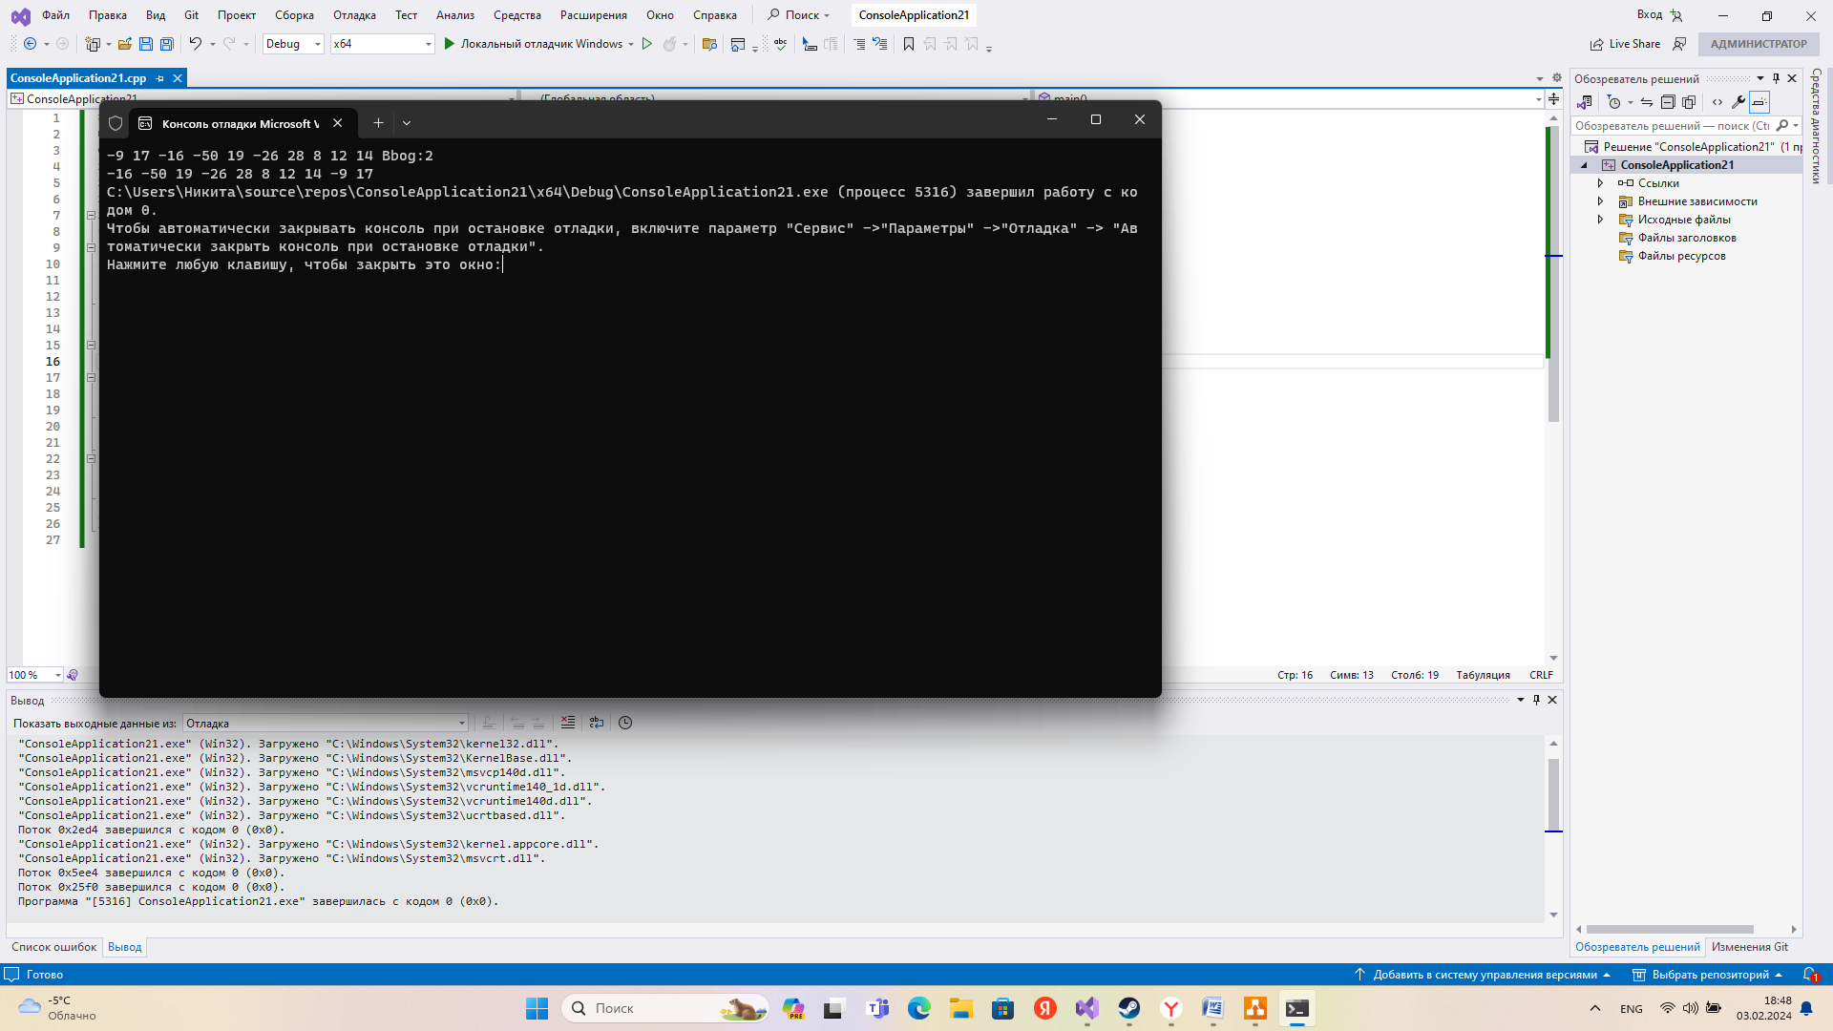**Работа программы:**

**Cкрины из гита:**

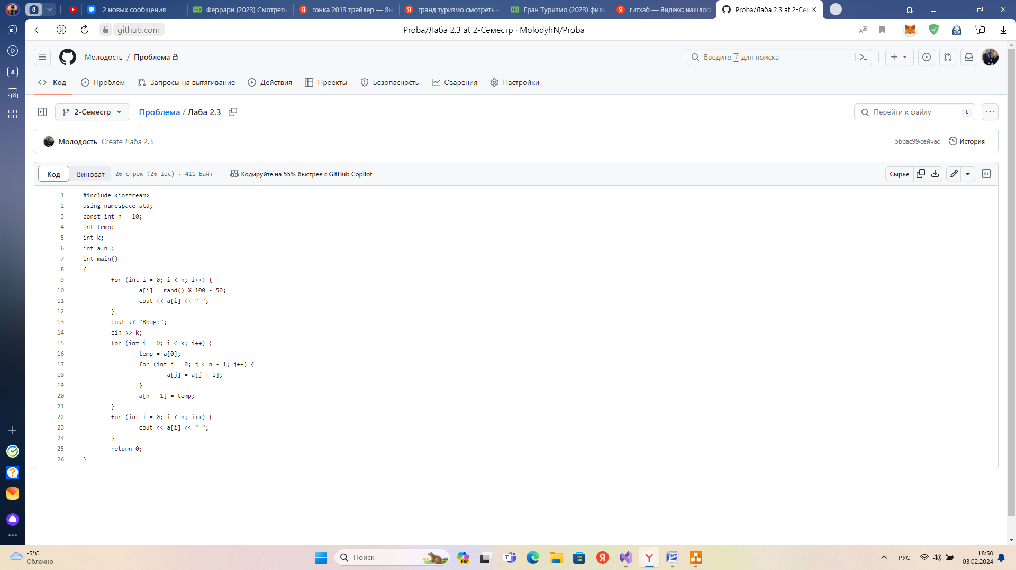

https://github.com/MolodyhN/Proba

**Вывод:** Задача была выполнена. Всё получилось.